- ls - вывод содержимого текущего каталога.
- pwd - вывод текущего рабочего каталога.
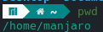
- uname -a - вывод информации о системе (версия ядра, архитектура и т.д.).
- df -h - вывод информации о доступном месте на диске.
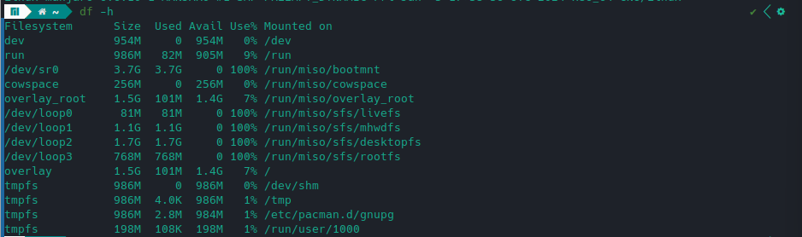
- free -m - вывод информации о использовании оперативной памяти.

- top - отображение списка активных процессов с динамическим обновлением.
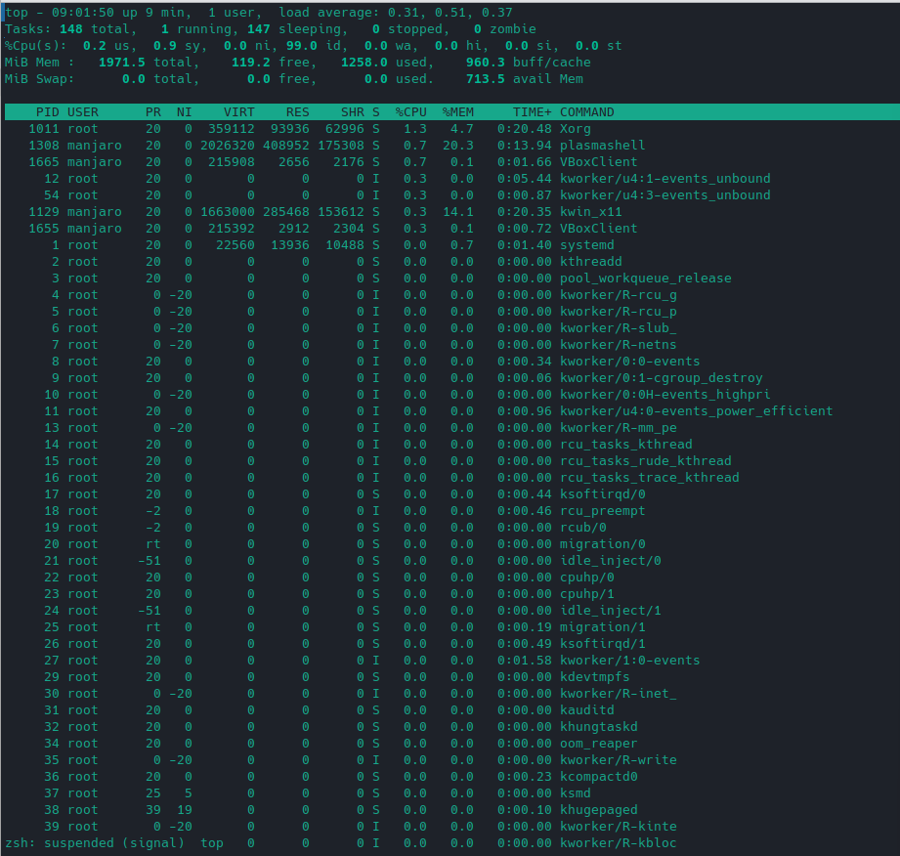
- ps aux - вывод списка всех запущенных процессов с подробной информацией.
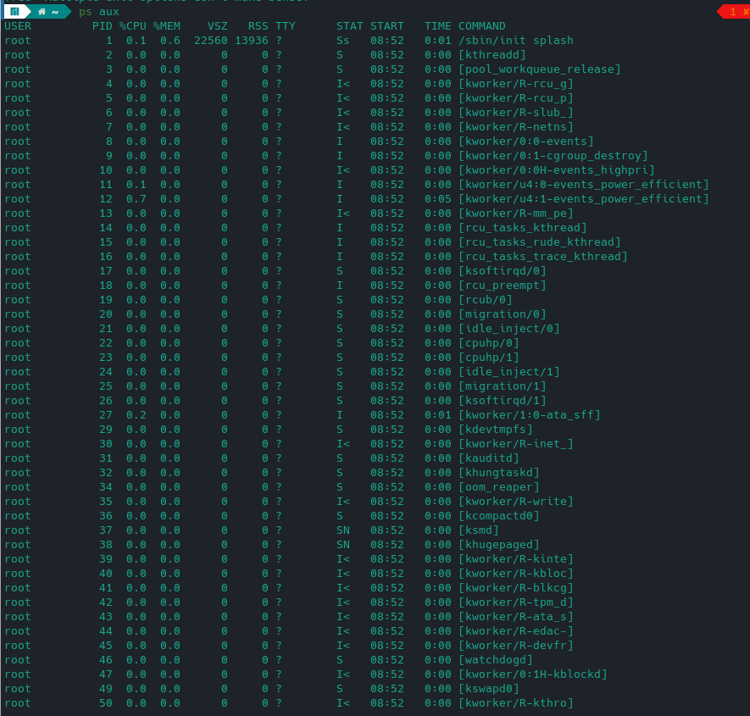
- _ifconfig - вывод информации о сетевых интерфейсах.
- ip addr show - альтернативная команда для отображения информации о сетевых интерфейсах.
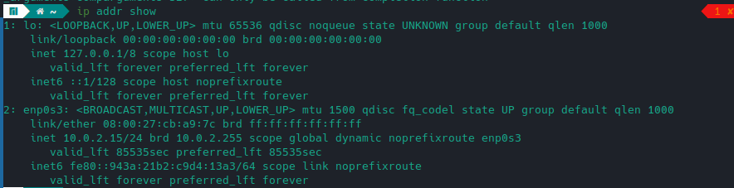
- routel - вывод таблицы маршрутизации.
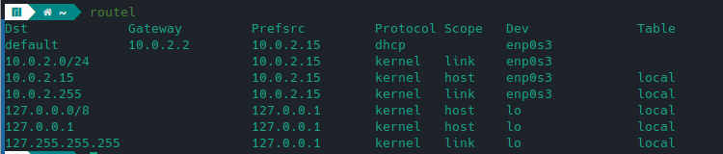
- lspci - вывод списка устройств, подключенных к шине PCI.
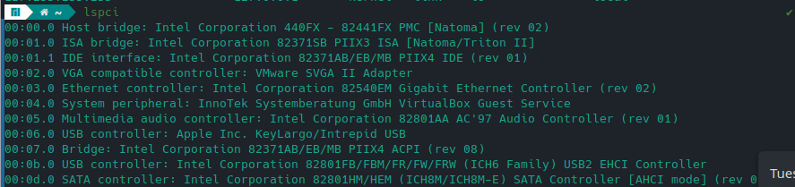

- lsusb - вывод списка подключенных устройств USB.
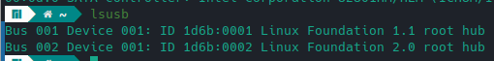
- cat /proc/cpuinfo - вывод информации о процессоре.
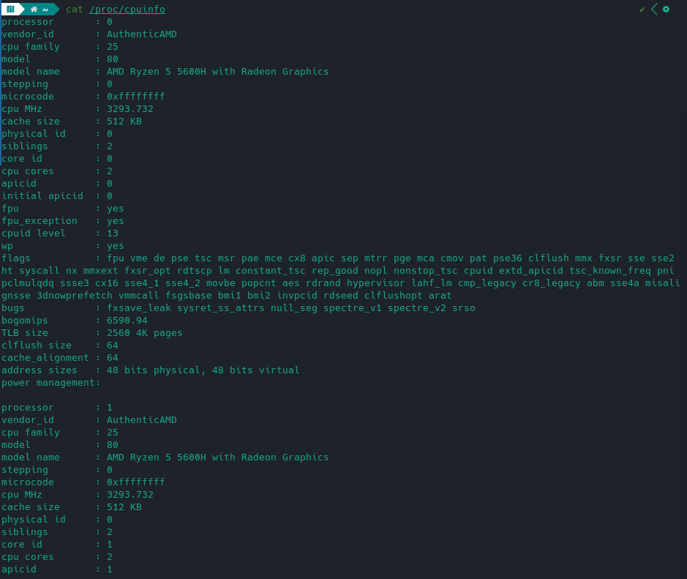
- cat /proc/meminfo - вывод информации о памяти.
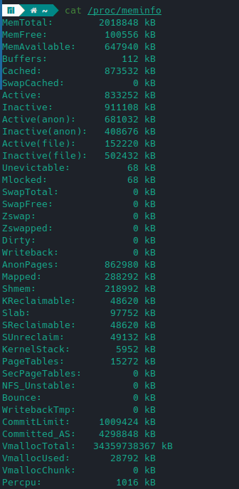

- uptime - вывод времени работы системы и текущей нагрузки.
- date - вывод текущей даты и времени.

- who - вывод информации о текущих пользователях системы.
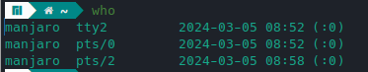
- dmesg - вывод системных сообщений.

- journalctl - просмотр журналов системы.
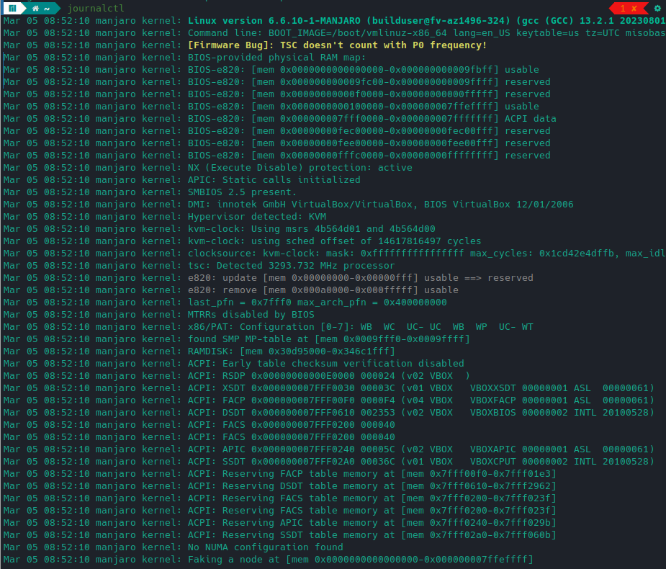
- lsblk - вывод информации о блочных устройствах (дисках и их разделах).
